

Integrantes:

Diego Caballero

Lucas Campos

Jocelyn Navarro

Profesora: Claudia Durán

Fecha:2-11-21

Tema:Cadena logística de LATAM AIRLINES

Introducción

En el presente trabajo, se tiene como objetivo la investigación, el estudio y análisis de una cadena logística en particular, de la empresa de aerolíneas Latam s.a, y en base a la información obtenida, aplicar mejoras y elaborar estrategias que mejoren su rendimiento y funcionamiento en su cadena de suministro para finalmente obtener mejores beneficios.

Es importante estudiar la estructura de la cadena logística de las empresas para mantener un buen funcionamiento y generar la satisfacción de la demanda de los clientes, ya sea de forma directa e indirecta, en el caso de una empresa de logística aérea, sirve para evitar retrasos en los despachos de los productos acordados por sus clientes,es decir, procesos con alta velocidad de reacción, flexibilidad y adaptabilidad, ser sostenible, también ayuda dentro de algunas operaciones dentro de la compañía como mantener una adecuada cantidad de aviones, que se obtienen de igual forma a través de negociaciones con proveedores dentro de un marco de proceso logístico.

En una cadena logística es posible utilizar un modelo SCOR, herramienta de gestión con gran utilidad, ya que sirve para mejorar la comunicación y toma de decisiones en la gestión de la cadena de suministro, ofrece una visión general de todos los procesos tanto internos como externos, utiliza métricas para observar a detalle la eficacia de cada uno de los procesos involucrados como la flexibilidad, los costos, y ayuda a determinar el comportamiento de la empresa respecto a sus competidores bajo un estudio de carácter cuantitativo y cualitativo en ella.

**2. En base a la cadena logística que eligió en el Taller 1, identifique y analice cada respuesta (Total: 3 puntos)**

**a) El entorno con PESTAL, agregue 2 criterios de cada uno ejemplo: 2 político/legal, 2 económicos, 2 sociales, 2 tecnológicos, 2 ambientales (0,1 punto cada uno, Total:1 punto).**

**PESTAL**

Político/legal:

1. Decreto Ley Nro. 2.564 la cual regula la aviación comercial, donde la JAC establece las principales políticas comerciales para la industria aeronáutica en Chile, regulando las asignaciones de rutas domésticas e internacionales y la DGAC regula las operaciones de vuelo.
2. La dirección general de aeronáutica civil supervisa y administra los aeropuertos dentro de Chile, incluyendo el supervisar cobros de decolaje y aterrizaje. Además la DGAC propone los costos aeroportuarios los cuales deben ser aprobados por la JAC y son los mismos para todos los aeropuertos.

Económico:

1. Fluctuación de los precios del combustible por ejemplo en Colombia los aprietos en que se encontraban a causa del aumento del precio del petróleo, que, en el caso del Brent, ha pasado de US$78 a US$85 en cuestión de un mes en el año 2018 por esto se tuvo que subir el precio de los pasajes.
2. La devaluación de la moneda es un factor que afecta directamente a la empresa como por ejemplo en argentina la moneda está devaluada y los chilenos tienden a viajar más, ya que, es barato.

Social:

1. La pandemia de covid-19 afecta directamente y disminuye la cantidad de personas que viajan debido al miedo que se genera en los consumidores el viajar y contagiarse del virus.
2. otra situación que afecta directamente a la empresa son los factores locales, como por ejemplo cuando los habitantes de Isla de Pascua se organizaron para evitar el arribo de aviones en su aeropuerto, debido a la cantidad de personas que se estaba trasladando a vivir para allá y esto causaba un daño a su cultura.

Tecnológico:

1. Algunos nuevos desarrollos que empiezan a formar parte del negocio de aerolíneas se encuentra la biometría para capturar la información a partir de la genética como la huella dactilar o el iris permitiendo así un chequeo más certero de los individuos que utilizan, además del personal del aeropuerto. Este tipo de tecnología ya se ha usado en algunos aeropuertos del mundo.
2. El desarrollo de aviones de última generación son más eficientes en el uso de combustible, tienen mayor tamaño y capacidad de transporte como el Airbus 380 que permite a 600 pasajeros.

Ambiental:

1. Hoy en día con el cambio climático y el calentamiento global es necesario utilizar recursos más amigables con el medio ambiente por esto es importante en el caso de las huellas de carbono se pueda disminuir la cantidad que se emite y alcanzando un crecimiento de carbono neutro, y en esto LATAM se comprometía en aumentar de camino al año 2020.
2. LATAM alineado a los requerimientos de la ISO 14001 para las operaciones terrestres y el IEnvA (IATA Enviromental Assessment) desarrollado en conjunto con IATA por y para las aerolíneas especialmente para la gestión de sus operaciones aéreas, establecen programas de eficiencia a los aspectos ambientales significativos.

**b) 2 estrategias competitivas (0,2 puntos), 2 Decisiones estratégicas (0,2 puntos), 2 tácticas (0,2 puntos) y 2 operacionales (0,2 puntos), 2 objetivos estratégicos (0,2 puntos). (Total: 1 punto)**

¿Cuáles son las estrategias competitivas de LATAM?

1. Estrategias para el control de costos y gastos:

Para poder reducir los costos y gastos asociados, LATAM dispone de diversos procesos y operaciones logísticos, en la que se centra principalmente la optimización del uso del combustible, esta estrategia requiere el reemplazo de las aeronaves más antiguas, las cuales consumen mayor combustible, invirtiendo por nuevas flotas más eficientes y con tecnología sostenible, llamadas **‘’LAN 10 modernos Boeing 787 Dreamliners’’**, a su vez otros modelos más antiguos como las aeronaves **Airbus A33** se han reemplazado por **Boeing 767**.

Para los gastos se considera la negociación con sus proveedores, donde se asegura el ingreso de materiales de tipo sostenible, todo bajo un acuerdo ético de Compliance entre ambas partes

1. Utilizan las cinco fuerzas de porter para reconocer las distintas amenazas.

Competidores potenciales: La amenaza de entrada de nuevos competidores es media- alta independientemente de lo sofisticado y caro que resulta la infraestructura, las normas de seguridad y las barreras legales.

Competidores existentes: La competencia en las compañías aéreas es demasiado alta luego de la globalización. Las aerolíneas compiten a través de una serie de conexiones y su precio, además existe mucha rivalidad entre empresas debido a que el producto o servicio es muy similar entre todas y solamente varían algunos detalles como técnicas específicas, marca, diferencia de calidad y entre otros.

Producto sustituto: En esta industria el sustituto más riesgoso es el de la decisión de no viajar y consumir el dinero en otra actividad o producto.

Poder de negociación de los clientes: Es alto y aumenta, gran parte de los clientes es sensible al cambio de precios y solo la minoría son clientes fieles, debido a convenios por la empresa, pero hoy en día la gran mayoría se decide fijándose en el precio.

Poder de negociación de los proveedores: Es alto. Los proveedores de motores tienen un alto poder de negociación y tienen mercados alternativos, los proveedores de combustible también tienen alto nivel de negociación debido a que el precio de este afecta directamente en la negociación.

¿Cuáles son las Decisiones Estratégicas?

1. Utilizan la herramienta de gestión, medición y benchmarking “índice dow jones de sostenibilidad” para medir el desempeño en las áreas económico-financieras, compliance y relación con el consumidor, administración, entre otros para controlar los riesgos que se generan con el tiempo y mantener costos competitivos además de gran velocidad en sus procesos dentro de la cadena logística.
2. Utilizar modelo Scorecard: Se sugiere utilizar la herramienta anteriormente investigada para el estudio de procesos logísticos de esta empresa y de otras debido a su alto nivel de competencia, por lo que, para estar a la vanguardia frente a grandes como LAN, es buena opción dar a conocer sus fortalezas operacionales obtenidas con valores de las métricas para mejorar la velocidad de los procesos, gestión de costos de activos, disminuir los riesgos y volatilidad.

¿Cuáles son las decisiones operacionales de LATAM?

1. Tras el covid - 19 LATAM decidió acogerse al capítulo 11 de la ley de reorganización empresarial de Estados Unidos, país donde se transan las acciones de la aerolínea.

1. LATAM a finales del 2020 tomó la decisión de lanzar la unidad e-business que permite realizar operaciones entre clientes y proveedores, o saber sobre la producción y la logística, entre otras opciones.

**Decisiones Tácticas**

1. Realizan Campañas tácticas desarrollando atractivas promociones durante todo el año cuyo propósito es incentivar el consumo.
2. Táctica de distribución de insumos médicos: corresponden a medidas de corto plazo, en las que se transportan personal de salud, células madre, insumos médicos, órganos y tejidos a países como Argentina, Brasil, Chile ,Colombia Ecuador y Perú, con el objetivo de promover ayuda humanitaria y así obtener mayor reconocimiento social percibido por sus clientes, es decir, mejorar su posicionamiento de marca.

Objetivos Estratégicos de LATAM

1. Mejora de liderazgo de la marca y la satisfacción del cliente por medio de su servicio de viajes a los clientes, con excelencia y exclusividad aprovechando al mismo tiempo el uso de aplicaciones para los teléfonos celulares como elemento diferenciador.
2. Generación de valor a través de una adecuada gestión de los costos, eficiencia y constante fortalecimiento de sus redes.

**c) Realice un diagrama de flujo de la cadena logística con software (1 puntos)**.

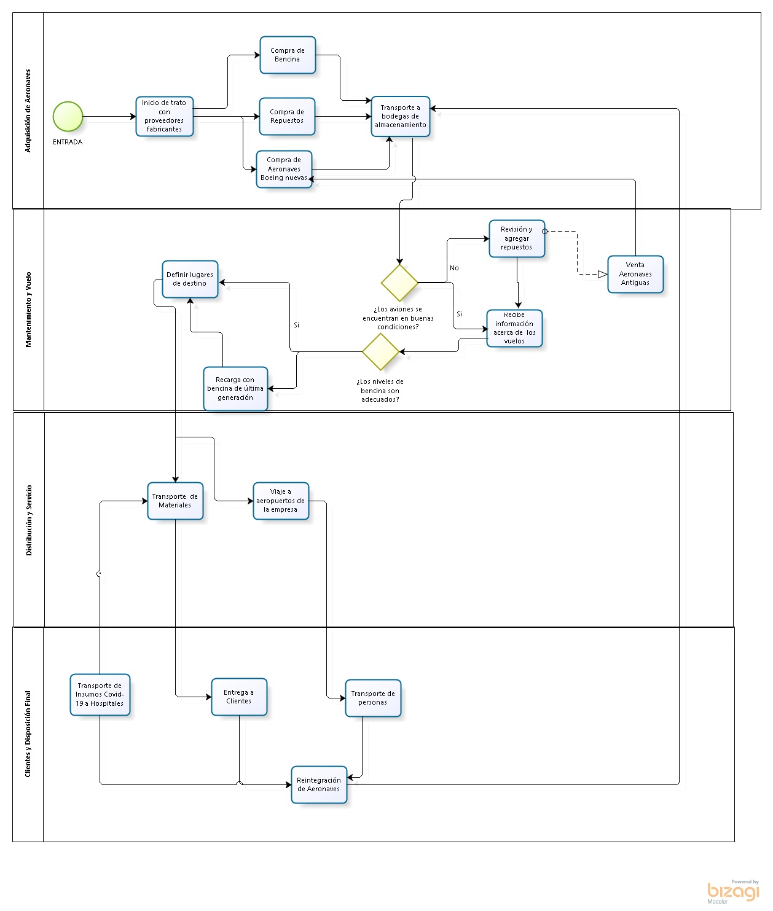

**3. Inventario: Suponga que está administrando la cadena logística que eligió. Como alto administrador, ¿cómo mediría usted el desempeño general de la administración del inventario? ¿Cómo aplicaría esta información en su relación con los administradores individuales? Busque datos e información que justifiquen su respuesta y que le permita hacer cálculos que ayuden a la toma de decisiones, agregue las referencias de los datos que utiliza.**

Con los indicadores de logística que son relaciones de datos cuantitativos aplicados a la gestión de logística, los cuales se utilizan como parámetros para la planeación de actividades, permite medir resultados y proyectar logros.

Según la página principal de Latam la mayor parte de productos de inventarios corresponden a repuestos y materiales los que serán utilizados, principalmente, en consumos de servicios a bordo y en servicios de mantenimiento propio como de terceros.

Los indicadores que se deberían utilizar para el inventario serán:

**•KPI del Total de compras de servicios.**

Llevar un registro de las cantidades por montos de las compras realizadas por los clientes tanto online como presencial de cada categoría de servicio, como vuelos, paquetes, hoteles, maletas, y otros. Información que se pueda configurar en rangos de fechas.

**•KPI de stock óptimo**

Señala la cantidad del volumen óptimo de productos que debe tener la empresa en su inventario para poder tener una máxima rentabilidad.

**•KPI de días de inventario**

Es el tiempo que los productos permanecen almacenados hasta que expiden, la fórmula para calcularlo es la siguiente:

Días de inventario = valor de inventario diario promedio / (valor de los bienes vendidos anualmente / 365)

Este cálculo permite analizar los costes de almacenamiento de cada variedad de artículos, donde cuanto menos tiempo permanezca el inventario en el almacén, menor dera el coste de almacenaje lo que tiene un impacto directo en la liquidez de la empresa aumentando la rentabilidad

### **Tasa de *backorders***

Detalle del volumen de pedidos pendientes de entrega porque el almacén no cuenta físicamente con el producto.

Es un porcentaje determinado de *backorders* con el propósito de minimizar costes logísticos y ampliar su catálogo.

¿Cómo aplicaría esta información en su relación con los administradores individuales?

Los cargos administradores ejecutivos principales de Latam son:

CEO LATAM Airlines Group

Vicepresidente de Clientes

Vicepresidente Sénior Comercial

Vicepresidente Sénior Legal

Vicepresidente Sénior Operaciones y Flota

Vicepresidente Senior Personas

Vicepresidente Sénior Finanzas

El primer KPI, el **KPI del Total de compras de servicios** lo reportaría directamente con administrador de Finanzas para que realice todo el estudio de la solvencia económica de la empresa, también se le informará a la administración Comercial para que realice las gestiones correspondientes.

El segundo KPI, **KPI de stock óptimo** se relaciona con las gestiones que debe realizar Operaciones y Flota, y la administración Comercial.

El tercer KPI , **KPI de días de inventario** se relaciona con la administración de finanzas, ya que se centra en la rentabilidad.

Por último el cuarto KPI, **Tasa de backorders** se relaciona directamente con clientes y personas para que se realice un seguimiento de cómo se resolverá cada caso pendiente.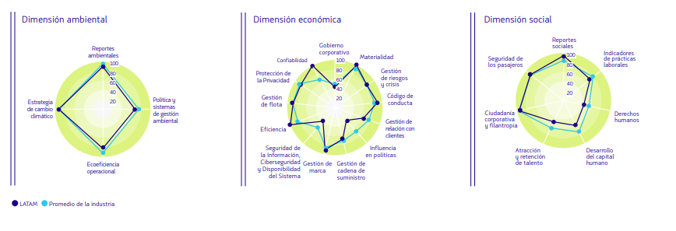

Todos los KPI se relacionan con el CEO, ya que todos juntos hacen una mejora continua a los procesos de inventarios de la empresa.

**(1 punto) 4. Propuestas de mejoras (0,5 puntos).**

En base a los resultados obtenidos en los puntos anteriores se analiza y se entregan propuestas, estas deben ser claras y parecer aplicables y un aporte para la cadena logística estudiada.

Una mejora en el control de inventario requiere de un modelo matemático el cual toma como base datos importantes como lo es el historial de demanda de los materiales y la relación que tiene con el rubro. Por esto será necesario analizar la demanda y recopilar los datos, identificar la tendencia y utilizar los teoremas de correlación ajustando cada dato a una función probabilística. Luego se deberá analizar los distintos tipos de modelos de control de inventarios existentes y modelos de proyección de demanda. por consiguiente escoger el modelo y aplicar las restricciones y limitantes para obtener el modelo que minimice costos, al llevar a cabo esto se puede comprobar la viabilidad de la propuesta con la evaluación financiera.

Se pueden aplicar mejoras en el control de la gestión estratégica, mostrando objetivos claves para llegar más cerca a la rentabilidad que se espera alcanzar en su modelo de negocio, mejoras en las rutas de destino y marketing de los servicios, priorización de algunos procesos, innovar, buscar elementos diferenciadores para enfrentar a una competencia fuerte, estrategias de costos (poseer competencia por costos bajos).

**5. Conclusiones. (0,5 puntos)** Es una síntesis donde se describen las principales ideas que se desarrollaron y los resultados concretos que se obtuvieron.

En este trabajo se ha llegado a la conclusión principal de que es importante estudiar las cadenas logísticas a fondo en las empresas, ya que a través de ella es por donde las materias primas pasan a convertirse en un bien o un servicio para los clientes, desde acuerdos iniciales con proveedores,mayoristas, minoristas, hasta el traslado del producto, en resumen, la logística le da vida a un modelo de negocio gracias a su enfoque multidisciplinario y operacional, se pudieron apreciar modelo de gestión como SCOR y de Inventarios, indispensables para prevenir situaciones futuras llenas de incertidumbre, elaborar soluciones a corto y largo plazo en una cadena de suministro, aumentar la riqueza, conocer los puntos fuertes y débiles de la logística de la empresa y sus competidores.

Se pudo desarrollar estrategias y tácticas para mejorar el desempeño de la organización para poder acercarse a los objetivos, misión y visión de la empresa, análisis de su entorno con modelos PESTAL Y 5 Fuerzas de Porter, sistemas importantes que ayudan a tener un concepto más cercano del rubro estudiado, sus ventajas competitivas, estratégicas, decisiones, entre muchas otras

**Bibliografía**

<https://www.latamairlines.com/cl/es/sostenibilidad/cambio-climatico>

<https://aerolatinnews.com/destacado/alza-en-el-precio-del-petroleo-preocupa-a-latam-airlines/>

<https://w3-piano.df.cl/noticias/empresas/actualidad/latam-airlines-anticipa-alza-en-precios-de-pasajes-por-el-petroleo/2018-05-09/210430.html>

<https://www.reportur.com/aerolineas/2018/06/11/latam-anuncia-una-subida-precios-ante-alza-del-petroleo/>

<https://www.t13.cl/noticia/negocios/latam-airlines-lanza-agresiva-oferta-pasajes-al-extranjero-vuelo-miami-us-200>

<https://www.latam.com/es_cl/prensa/comunicados/Crisis-del-COVID-19-impacta-resultados-de-LATAM-del-2020/>

<https://www.claseejecutiva.uc.cl/blog/articulos/la-crisis-de-latam-y-su-relacion-con-stakeholders-claves/>

<https://www.elmostrador.cl/noticias/2013/06/03/latam-cierra-venta-de-25-aviones-por-us-2-600-millones-para-tener-mayor-liquidez-la-compradora/>

<https://www.cmfchile.cl/institucional/mercados/entidad.php?mercado=V&rut=89862200&grupo=0&tipoentidad=RVEMI&row=AABbBQABwAAAA5SAAd&vig=VI&control=svs&pestania=3>